Урок по математике в 6 классе по теме «Площадь фигуры»
Фамилия, имя, отчество автора | Пащенко Ирина Владимировна
Место работы | МБОУ «Богоявленская СОШ»
Должность | Учитель математики
Класс | 6
Предмет | Математика
Тема урока | Площадь фигуры
Место урока в программе по предмету | Восьмой урок в системе уроков по разделу «Наглядная геометрия. Фигуры на плоскости» тема урока: «Площадь фигур»
Основные цели урока | Способствовать формированию понимания о понятии площади фигур и способов нахождения площади квадрата, прямоугольника, треугольника.
Предметные результаты | К концу урока учащиеся должны получить следующие предметные результаты: вычислять площадь фигур, составленных из прямоугольников, квадратов, треугольников, достраивание до прямоугольника.  Должны прийти к пониманию понятия площади фигур, научиться находить площадь квадрата, прямоугольника, треугольника.
Метапредметные результаты | Базовые логические действия:  формулировать определения понятия площади;  делать выводы с использованием законов логики;  выстраивать аргументацию, приводить примеры и контрпримеры, выбирать способ решения учебной задачи;  Базовые исследовательские действия:  использовать вопросы как исследовательский инструмент познания;  самостоятельно формулировать обобщения и выводы по результатам проведённого наблюдения;  Работа с информацией:  выбирать, анализировать, систематизировать  Коммуникативные универсальные учебные действия:  воспринимать и формулировать суждения в соответствии с условиями и целями общения, ясно, точно, грамотно выражать свою точку зрения в ходе обсуждения задавать вопросы по существу обсуждаемой темы принимать цель совместной деятельности, планировать организацию совместной работы
Организационно-педагогические условия проведения урока | - Здравствуйте ребята!  Сегодня у нас необычный урок. Он пройдет в игровой форме.  Давайте представим, что мы работаем в строительной фирме. И нам необходимо закупить плитку на полы 1 этажа здания.  Плитка продаётся в таких упаковках:  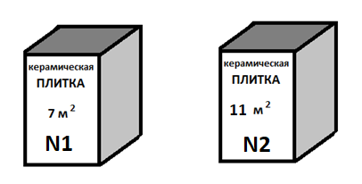  И нам необходимо рассчитать, сколько упаковок плитки нужно закупить для полов всех помещений.  И так с чего начать?  ( Нам нужен план помещений)  Верно!  1 помещение (полы имеют форму квадрата):  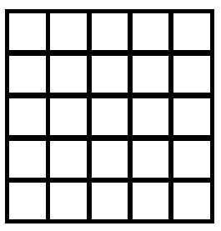  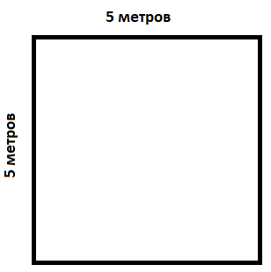  Квадрат 5 метров на 5 метров выглядит так.  Сколько здесь квадратов? Как их проще и быстрее подсчитать?  (нужно 5*5=25 квадратов)  Правильно!  Мы получили 25 квадратов. Каковы размеры одного квадрата? (1метр на 1 метр) 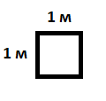  Верно!  Таким образом, полы 1 помещения состоят из 25 квадратов в метрах.  25 квадратов в метрах это численная характеристика полов 1 помещения.  Это и есть площадь этого помещения.  Площадь — Происхождение неясно. Некоторые ученые считают заимств. из ст.-сл. яз., где площадь < греч. plateiades (форма им. п. мн. ч. plateia), производного от plateia «широкая».  Площадь принято обозначать буквой S.  Таким образом, как мы нашли площадь квадрата?  (длину одной стороны умножили на длину другой)  Верно!  Выполним чертеж и запишем наше умозаключение в буквенном формате, то есть в виде формулы.  25 квадратов в метрах удобнее записывать так: 25 м²  Запишем: S_{1 помещения}=25 м²  2 помещение (полы имеют форму прямоугольника)  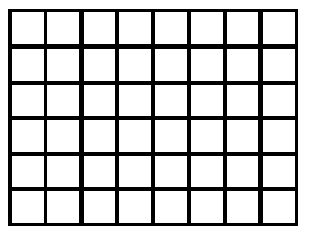  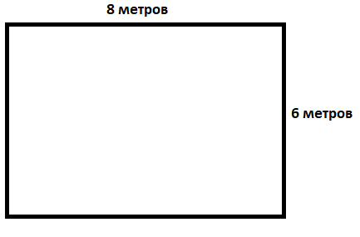  Будем рассуждать аналогично.  И найдем площадь прямоугольника.  (проводим те же рассуждения совместно с детьми)  Учащиеся делают вывод: Чтобы найти площадь прямоугольника, необходимо умножить длину одной стороны этого прямоугольника на длину другой, то есть S=а*в.  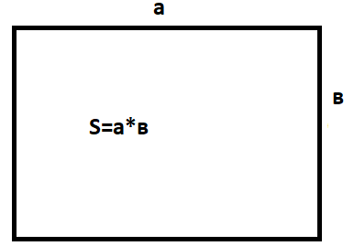  Запишем: S_{2 помещения}=48 м²  Молодцы, отлично!  3 помещение (полы имеют форму треугольника):  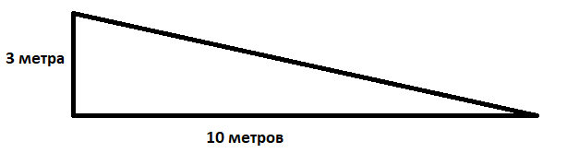  Каким же образом здесь можно подсчитать квадраты, если не все квадраты целые?  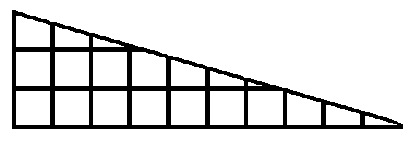  Давайте подумаем, у кого есть какие-либо идеи?  (Нужно достроить треугольник до прямоугольника)  Отлично!  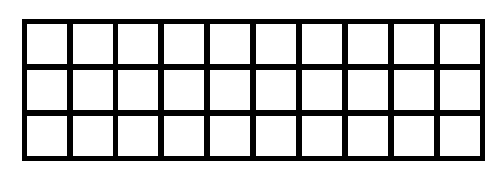  Чему равна площадь полученного прямоугольника?  S=3 *10 = 30м²  А чему же тогда равна площадь треугольника?  (Площадь треугольника это половина от площади прямоугольника)  Верно!  Таким образом S_{треугольника} =(а*в)/2  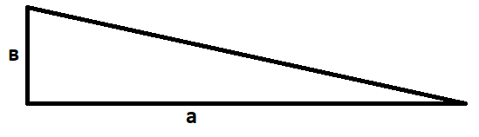  S_{3 помещения}= (3*10)/2=15 м²  Как найти всю площадь первого этажа?  (нужно найденные площади сложить)  Верно. Запишем.  S=25+48+15=88 м^{2.}  Отлично!  Идём покупать плитку! Мы помним, что плитка продаётся в таких упаковках.  Под каким номером выбираем плитку?  (№2)  Почему?  (88:11=8)  Верно!  Таким образом, сколько упаковок плитки необходимо закупить?  (8)  Отлично!  Запишем решение и ответ.  Дома подумайте над вопросом, что если бы в магазине продавалась плитка только под №1, сколько таких упаковок необходимо было бы закупить?  И на следующем уроке мы выслушаем ребят, которые справятся с этим заданием. Или попробуем вместе ответить на этот вопрос.  II. Поработаем устно. Найдите площади данных геометрических фигур.  - Ребята, что сегодня на уроке вы узнали нового?  Важны ли полученные знания для нашей жизни?  Почему?  Молодцы!  С каким настроением вы заканчиваете урок?  Умственный труд приносит удовлетворение, когда мы приобретаем знания и опыт для решения математических задач.  Строительная фирма благодарит вас за верное решение!  Спасибо большое всем за работу и всем доброго и хорошего дня!  (отметить детей за хорошую работу на уроке)
Оснащённость урока | Учебная доска, проектор, компьютер, раздаточный материал.

